
FICHA DE TRABALHO 20 Reforço

NOME: N.O: TURMA: DATA:

1 Explica o que é a biomassa e refere se é uma fonte renovável ou não renovável de energia.

2 Completa corretamente a tabela que se segue, indicando se a fonte de energia indicada é renovável ou não renovável.

FONTE DE ENERGIA RENOVÁVEL NÃO RENOVÁVEL
Urânio Biogás Sol
Gás natural
Carvão
Vento

3 Explica por que razão se classificam as fontes energéticas seguintes como «renováveis» ou «não renováveis».

a) petróleo;

b) marés;

c) geotermia.

4 Refere cinco medidas que podem ser tomadas no dia a dia para poupar energia.

5 Observa atentamente a figura, que representa uma montanha-russa, e responde às questões.

5.1 Indica o ponto da montanha-russa em que:

a) é maior o valor da energia potencial gravítica;

b) é maior o valor da energia cinética;
A

C B
10 m E
D
5 m

4 m
c) a velocidade é menor. F

5.2 Ordena, justificando, os pontos assinalados na montanha-russa por ordem decrescente dos valores
da energia potencial gravítica.

5.3 Identifica a transformação energética que ocorre quando um corpo se desloca do ponto B para o ponto C.

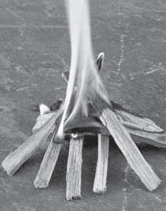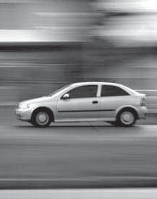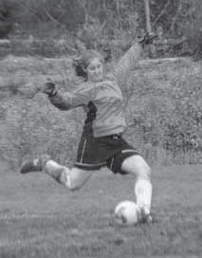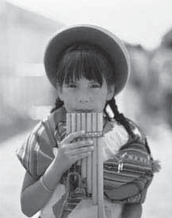6 Observa as imagens e, para cada caso, identifica a fonte, o recetor, as transferências e as transformações de energia que ocorrem.

A B C D

7 Para cada caso, dá um exemplo da vida quotidiana, em que ocorra a transformação energética indicada.

A — Energia elétrica energia luminosa

B — Energia elétrica energia mecânica

C — Energia potencial química energia térmica

D — Energia potencial química energia elétrica

E — Energia potencial elástica energia mecânica

F — Energia eólica energia elétrica

8 O rendimento de uma máquina é de 45%. Explica o significado físico deste valor.

9 Um motor consome 10 000 J de energia, transformando de forma útil 6300 J. Determina o valor do rendimento.

10 Considera um secador de roupa ligado à tomada de corrente elétrica e em funcionamento, com a potência de 2500 W.

10.1 Indica a fonte e o recetor de energia.

10.2 Indica as transferências e as transformações de energia que ocorrem enquanto o secador está em funcionamento.

10.3 Calcula a energia que consome em 2 horas de funcionamento. Expressa o resultado em kWh.

10.4 Determina o valor da energia dissipada, em kWh, admitindo que o secador tem um rendimento de 75%.

10.5 Determina quanto se pouparia na conta da eletricidade durante os meses de janeiro e fevereiro caso não houvesse dissipação de energia. Considera que o secador trabalhou 40 horas nesses dois meses e que o preço de cada kWh é de 0,11 €.

11 Um gerador elétrico utiliza 1000 J de energia elétrica para produzir 200 J de energia luminosa.
De entre as afirmações que se seguem, assinala com uma cruz (X) a única afirmação verdadeira.

A — O rendimento do gerador elétrico é 80%, tendo parte da energia sido dissipada sob a forma de energia térmica.
B — O rendimento do gerador elétrico é 20%, tendo parte da energia sido dissipada sob a forma de energia térmica.
C — O rendimento do gerador elétrico é 8%, tendo parte da energia sido dissipada sob a forma de energia térmica.
D — O rendimento do gerador elétrico é 8%, tendo parte da energia sido dissipada sob a forma

de energia térmica.

12 Sabendo que um motor elétrico tem um rendimento de 60%, consumindo 80 kJ de energia elétrica por minuto, responde às questões.

12.1 Determina a quantidade de energia que fornece por minuto.

12.2 Determina a quantidade de energia que fornece por hora.

12.3 Determina a quantidade de energia que se dissipa por hora.

12.4 Determina a potência útil deste motor elétrico.

13 Dois corpos, A e B, estão a temperaturas diferentes e são postos em contacto um com o outro.
Completa as frases que se seguem de modo a obteres afirmações verdadeiras.

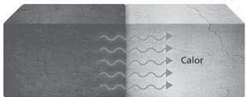A — A energia cinética média das partículas que constituem o corpo B é do que a energia
média das partículas que constituem o corpo A.

B — Ocorreu transferência de energia como

do corpo para o corpo .

C — Ao fim de algum tempo, a temperatura dos dois corpos é . Quer isto dizer que se atingiu o e a energia cinética média das partículas que constituem os dois corpos é .

